Приозерский муниципальный район Ленинградской области
Муниципальное дошкольное образовательное учреждение
«Детский сад комбинированного вида № 5»

Педагогический проект
в группе компенсирующей направленности для детей с ТНР
«Ладога – богатство нашего края»

Ссылка на презентацию https://disk.yandex.ru/i/6L9oJq3DJcencQ

Цель: сформировать представления о природных особенностях Ладожского озера, его растительном и животном мире, способствующие осознанию экологического и культурно-исторического значения Ладожского озера.
Задачи образовательные:
- Познакомить детей старшего дошкольного возраста с разнообразием растительного и животного мира Ладожского озера;
- Формировать представления о целостности связей, сложившихся в экосистеме;
-Актуализировать имеющиеся у ребенка знания с целью решения личностно-значимых проблем на деятельной основе.
- Вовлечь родителей в образовательный процесс ДОО.
Задачи развивающие:
- Развивать поисково-исследовательскую активность, творческую деятельность, любознательность, коммуникативные навыки детей.
Задачи воспитательные:
-Воспитывать элементы экологического сознания, ценностные ориентации в поведении и деятельности, обеспечивающие ответственное отношение к природной среде.
Актуальность: Наш город находится на берегу самого крупного озера в Европе - Ладожского озера, богатого своей флорой и фауной. В связи с этим мы решили, что детям будет интересно и полезно узнать не только о подводных жителях Ладожского озера, но и о других его природных особенностях.

Предполагаемый результат:
-расширить и углубить знания и представления детей о животном и растительном мире Ладожского озера;
-развивать познавательную активность через экспериментальную деятельность;
-накопить опыт гуманного и осознанного отношения к природе;
-обогащение словарного запаса.
1 Этап: Организационный
Цель: Сформировать первичные представления и положительное отношение по теме «Ладожское озеро- богатство нашего края».
Поисковая работа по подбору иллюстративного материала, по теме «Ладожское озеро», «Грибы», «Ягоды», «Птицы», «Деревья», «Лес, «Дикие животные».
2 Этап: Практический
Реализация плана работы с детьми
Просмотр иллюстраций, картин.
Художественное творчество.
Решение проблемных ситуаций.
Просмотр видео фильма.
Лепка из пластилина.
3 Этап: Заключительный
- Проведение итогов.
2. Организация выставки «Животные, птицы, рыбы Ладожского озера».
Реализация плана работы с родителями:
1. Совместное творчество детей и родителей в оформлении выставки рисунков «Животные, птицы, рыбы Ладожского озера».
2. Фотовыставка «Ладожское озеро любимое место отдыха».
3. Консультация для родителей «Берегите природу».
Виды совместной деятельности с детьми
Рассказ воспитателя и просмотр презентации «Ладожское озеро».
Беседа «Рождение Ладожского озера».
Беседа «Обитатели Ладожского озера».
Экспериментирование с водой «Волшебница вода».
Д/и «Что за птица?» (характерные признаки внешнего вида, повадки, группы).
Игр. упр. «Собери птицу».
Д/и «Природа и человек» (что дает человеку природа, а что человек природе).
Настольно-печатная игра лото «Дикие животные».
Д/и «Птицы, звери, рыбы» (группировка по заданному признаку).
П/и «Земля, вода, воздух».
Развивающая игра «Чьи следы на песке».
Беседа: «Дидактическая игра Беседа «Какая опасность может подстерегать в лесу?».
Инструктаж «Как вести себя у воды?».
Труд: Изготовление макета Ладожского озера с его обитателями.
Составление творческих рассказов «Как я отдыхал (ла) на Ладожском озере».
Лепка «Птицы Ладожского озера».
Аппликация «Мимо острова святого».
Работа в раскрасках «Рыбы», «Птицы», «Грибы», «Звери».

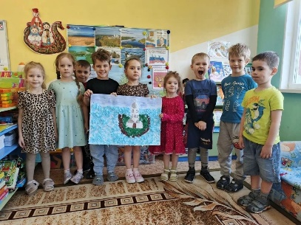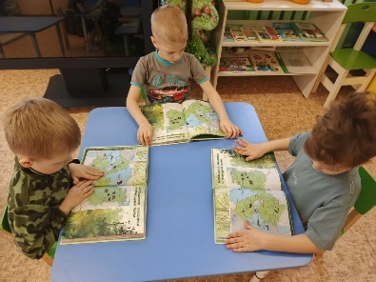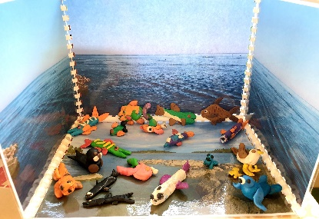
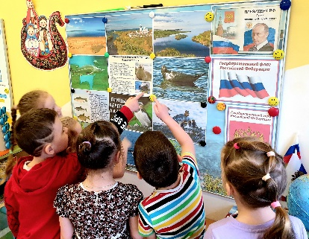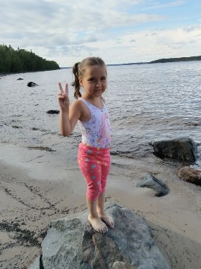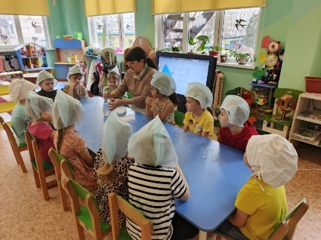
Вывод:
В ходе осуществления проекта дети познакомились с флорой и фауной Ладожского озера, обитателями и с тем, какое значение озеро имеет в жизни человека.
В результате бесед, познавательных занятий, наблюдений - совершенствовались навыки речевого общения. Дети самостоятельно овладели основными понятиями «обитатели озера», «Ладожская нерпа», и т. п., что так же помогло их общению в ходе проекта.
Знания, полученные самостоятельно в ходе проекта, ребята применяли во время рисования, лепки, изготовления аппликации и макета.
Родители были вовлечены в образовательную деятельность. Таким образом, в ходе тематического проекта цель была достигнута.
На основе изучения природных особенностей (животного и растительного мира) Ладожского озера, с апреля по май можно познакомить детей с историей народов, населявших прибрежную территорию озера, их бытом и занятиями. Так же познакомить детей со значением Ладожского озера в годы Великой Отечественной войны для жителей блокадного Ленинграда.

